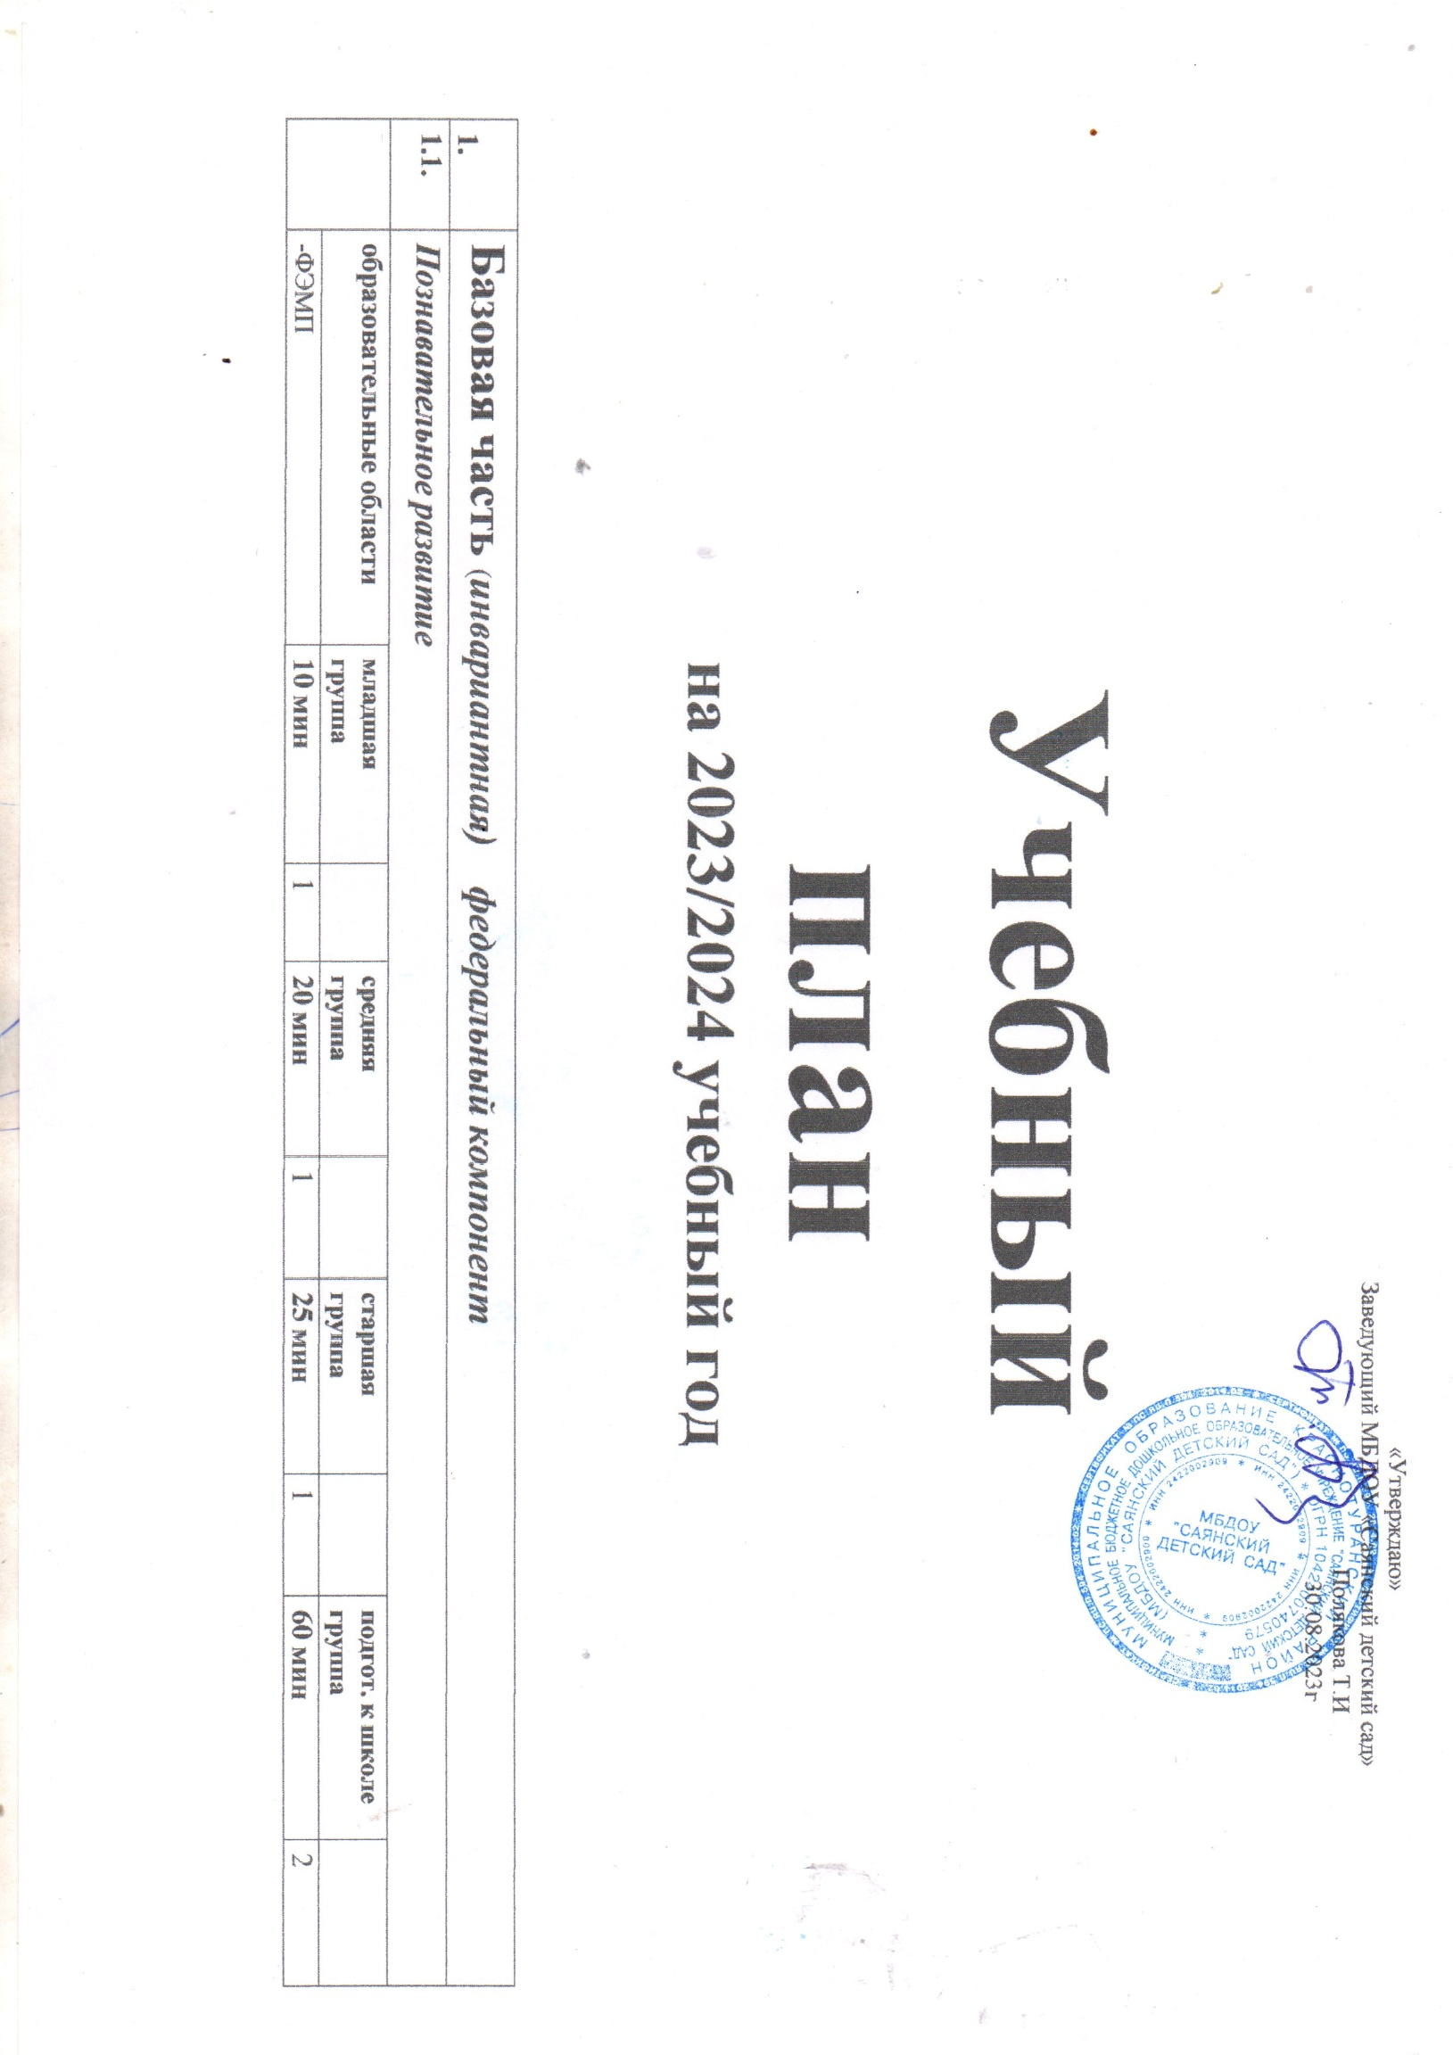

|  |  |  |  |  |  |  |  |  |  |
| --- | --- | --- | --- | --- | --- | --- | --- | --- | --- |
|  | -приобщение к социокультурным ценностям ознокомление с миром природы позновательно- исследовательская деятельность | **10 мин** | 1 | **20 мин** | 1 | **50 мин** | 2 | **60 мин** | 2 |
| **1.2** | ***Речевое развитие*** | | | | | | | | |
|  | Развитие речи | **10 мин** | 1 | **20 мин** | 1 | **50 мин** | 2 | **60 мин** | 2 |
| Чтение художественной литературы | Ежедневно в режиме дня | | | | | | | |
| **1.3** | ***Социально-коммуникативное развитие*** | | | | | | | | |
|  | Социализация | Осуществляется в образовательной деятельности в ходе режимных моментов, в совместной и самостоятельной игровой деятельности, в семье. | | | | | | | |
| труд |
| Безопасность |  | | | | | | | |
| **1.4** | ***Художественно-эстетическое развитие*** | | | | | | | |  |
|  | Музыка | **20 мин** | 2 | **40 мин** | 2 | **50 мин** | 2 | **60 мин** | 2 |
| Художественное творчество | **20 мин** | 2 | **40 мин** | 2 | **75 мин** | 3 | **90 мин** | 3 |
| **1.5** | ***Физическое направление развития*** | | | | | | | |  |
|  | Здоровье | - | - | - | - | - | - | - | - |
| Физическая культура | **20 мин** | 2 | **60 мин** | 3 | **75 мин** | 3 | **90 мин** | 3 |
|  | **ИТОГО:** | **100 мин** | **10** | **200 мин** | **10** | **325 мин** | **13** | **420 мин** | **14** |
| **2.** | **Вариативная часть** | **1 младшая группа** |  | **средняя группа** |  | **старшая группа** |  | **подгот.**  **к школе группа** |  |
| **2.1.** | Детские объединения по интересам | **0** | **-** | **20** | **1** | **25** | **1** | **60** | **2** |
|  | **ВСЕГО (СанПин)** | **100**  **мин** | **10** | **220мин** | **11** | **350 мин** | **14** | **480мин** | **16** |

Пояснительная записка к учебному плану МБДОУ «Саянский детский сад», реализующего основную образовательную программу:

Особенности реализации инвариантной и вариативной части:

В структуре учебного плана выделяется инвариантная и вариативная часть. Инвариантная часть

обеспечивает выполнение обязательной части основной образовательной программы МБДОУ «Саянский детский сад» Инвариантная часть реализуется через обязательные НОД, отводимые на усвоение основной программы.

В инвариантной части учебного плана

* для детей младшего возраста – 10 НОД (100мин) в неделю,
* для детей среднего возраста – 10 НОД (200мин) в неделю,
* для детей старшего возраста – 13 НОД (325мин) в неделю,
* для детей подготовительной группы – 14 НОД (420 мин) в неделю.

Согласно плану, в вариативную часть включены детские объединения по интересам

* средняя группа: 1 НОД
* старшая группа: 1 НОД
* подготовительная группа: 2 НОД.

Таким образом, общее астрономическое время НОД в неделю по возрастным группам: Базовая часть:

* + 1 младшая группа – 100 мин. (10 НОД)
  + средняя группа – 200 мин. (10 НОД)
  + старшая группа – 325 мин. (13 НОД)
  + подготовительная группа – 420 мин. (14 НОД) Вариативная часть:
* 1 младшая группа – 0
* средняя группа – 20 мин. (1 НОД)
* старшая группа – 25 мин. (1 НОД)
* подготовительная группа – 60 мин. (2 НОД)

Организованная образовательная деятельность (учебный план) МКДОУ «Саянский детский сад»

|  |  |  |  |  |  |  |  |  |  |  |  |  |  |  |
| --- | --- | --- | --- | --- | --- | --- | --- | --- | --- | --- | --- | --- | --- | --- |
| п/  п | Образовательная область | Вид занятия | младшая группа | | | Средняя группа | | | Старшая группа | | | Подготовительная группа | | |
| нед | мес | год | нед | мес | год | нед | мес | год | нед | мес | год |
| 1 | Познавательное развитие | Ознакомление с миром природы | 0,5 | 2 | 18 | 0,5 | 2 | 18 | 1 | 4 | 36 | 1 | 4 | 36 |

|  |  |  |  |  |  |  |  |  |  |  |  |  |  |  |
| --- | --- | --- | --- | --- | --- | --- | --- | --- | --- | --- | --- | --- | --- | --- |
|  |  | Формирование элементарных математических представлений | 1 | 4 | 36 | 1 | 4 | 36 |  |  |  |  |  |  |
| Познавательно- исследовательская деятельность | 0,5 | 2 | 18 | 0,5 | 2 | 18 | 1 | 4 | 36 | 1 | 4 | 36 |
| Развитие элементарных математических представлений |  |  |  |  |  |  | 1 | 4 | 36 | 2 | 8 | 72 |
| 2 | Речевое развитие | Развитие речи | 1 | 4 | 36 | 1 | 4 | 36 | 2 | 8 | 72 | 1 | 4 | 36 |
| Подготовка к обучению грамоте |  |  |  |  |  |  |  |  |  | 1 | 4 | 36 |
| Чтение художественной литературы | Ежедневно в режиме дня |  |  |  |  |  |  |  |  |  |  |  |  |
| 3 | Социально-коммуникативное развитие | Социализация |  |  |  |  |  |  |  |  |  |  |  |  |
| Безопасность |  |  |  |  |  |  |  |  |  |  |  |  |
| Труд |  |  |  |  |  |  |
| Игровая |  |  |  |  |  |  |  |  |  |  |  |  |
| 4 | Художественно-эстетическое развитие | Рисование | 1 | 4 | 36 | 1 | 4 | 36 | 2 | 8 | 72 | 2 | 8 | 72 |
| Лепка | 0,5 | 2 | 18 | 0,5 | 2 | 18 | 0,5 | 2 | 18 | 0.5 | 2 | 18 |
| Аппликация | 0,5 | 2 | 18 | 0,5 | 2 | 18 | 0,5 | 2 | 18 | 0.5 | 2 | 18 |
| Музыкальное | 2 | 8 | 72 | 2 | 8 | 72 | 2 | 8 | 72 | 2 | 8 | 72 |
| 5 | Физическая культура. Здоровье | Физкультурное | 2+1 | 12 | 108 | 2+1 | 12 | 108 | 2+1 | 12 | 108 | 3 | 12 | 108 |
|  |  | **ИТОГО:** | **10** | **40** | **360** | **10** | **40** | **360** | **13** | **52** | **468** | **14** | **56** | **504** |

**Реализация ООД** предполагает обязательный учёт принципа интеграции образовательных областей в соответствии с возрастными возможностями и особенностями воспитанников, спецификой и возможностями образовательных областей.

При проведении образовательной деятельности детей, широко используются дидактические игры и упражнения, игровые ситуации, демонстрационные картины и таблицы, раздаточный материал.

В середине учебного года (январь-февраль) для воспитанников организуются недельные каникулы, во время которых проводятся занятия только физического и художественно-эстетического направлений.

В дошкольных группах образовательная деятельность проводятся с 11 сентября по 28 декабря и с 10 января по 31 мая. В летнее время проводится образовательная деятельность по физическому, художественно-эстетическому направлениям.

Для каждой возрастной группы даны перечни занятий с учётом санитарных норм:

***с детьми от 1,5 до 3 лет*** -10 занятий в неделю, продолжительностью 8-10 мин;

***с детьми от 3 до 4 лет*** - 10 занятий в неделю, продолжительностью до 20 мин. (из них – 3 физкультурных занятия в соответствии с пунктом 13.5 СанПиН 2.4.1. 2660-10);

***с детьми от 4 до 5 лет*** -13 занятий в неделю, продолжительностью до 20 мин. (из них – 3 физкультурных занятия в соответствии с пунктом 13.5 СанПиН 2.4.1. 2660-10);

***с детьми от 6 до 7 лет*** -14 занятий в неделю, продолжительностью до 30 мин. (из них – 3 физкультурных занятия в соответствии с пунктом 13.5 СанПиН 2.4.1. 2660-10).

***Перерывы между занятиями – не менее 10 мин.***

Помимо этого, образовательная деятельность осуществляется в процессе организации различных видов детской деятельности (игровой, коммуникативной, трудовой, познавательно-исследовательской, продуктивной, музыкально- художественной, чтения), а также в ходе режимных моментов, в самостоятельной деятельности детей и во взаимодействии с семьями воспитанников ДОУ.